Учреждение образования

«БЕЛОРУССКИЙ ГОСУДАРСТВЕННЫЙ ТЕХНОЛОГИЧЕСКИЙ

УНИВЕРСИТЕТ»

Отчёт по лабораторной работе №1

«**Вспомогательные функции**»

Студентка: Змитревич Д.А.

ФИТ 2 курс 9 группа

Преподаватель: Барковский Е.В.

Минск 2022

**ЦЕЛЬ РАБОТЫ:** приобретение навыков составления и отладки программ с использованием пользовательских функций для замера продолжительности процесса вычисления.

Файл **Auxil.cpp** со вспомогательными функциями:

#include "stdafx.h"

#include "Auxil.h"

#include <ctime>

#include <iostream>

namespace auxil

{

void start() // старт генератора сл. чисел

{

srand((unsigned)time(NULL));

};

double dget(double rmin, double rmax) // получить случайное число

{

return ((double)rand() / (double)RAND_MAX) * (rmax - rmin) + rmin;

};

int iget(int rmin, int rmax) // получить случайное число

{

return (int)dget((double)rmin, (double)rmax);

};

}

Файл **LB1.cpp** для проверки работоспособности разработанных функций и приобретения навыков замера продолжительности процесса вычисления:

#include "stdafx.h"

#include "Auxil.h" // вспомогательные функции

#include <iostream>

#include <ctime>

#include <locale>

int main()

{

double av1 = 0, av2 = 0;

clock_t t1 = 0, t2 = 0;

int CYCLE = 1000000;

setlocale(LC_ALL, "rus");

auxil::start(); // старт генерации

for (int i = 0; i < 8; i++)

{

t1 = clock(); // фиксация времени

for (int i = 0; i < CYCLE; i++)

{

av1 += (double)auxil::iget(0, 100); // сумма случайных чисел

av2 += auxil::dget(-100, 100); // сумма случайных чисел

}

t2 = clock(); // фиксация времени

std::cout << std::endl << "количество циклов: " << CYCLE;

std::cout << std::endl << "среднее значение (int): " << av1 / CYCLE;

std::cout << std::endl << "среднее значение (double): " << av2 / CYCLE;

std::cout << std::endl << "продолжительность (у.е): " << (t2 - t1);

std::cout << std::endl << " (сек): " << ((double)(t2 - t1)) / ((double)CLOCKS_PER_SEC);

std::cout << std::endl;

CYCLE += 1000000;

}

system("pause");

return 0;

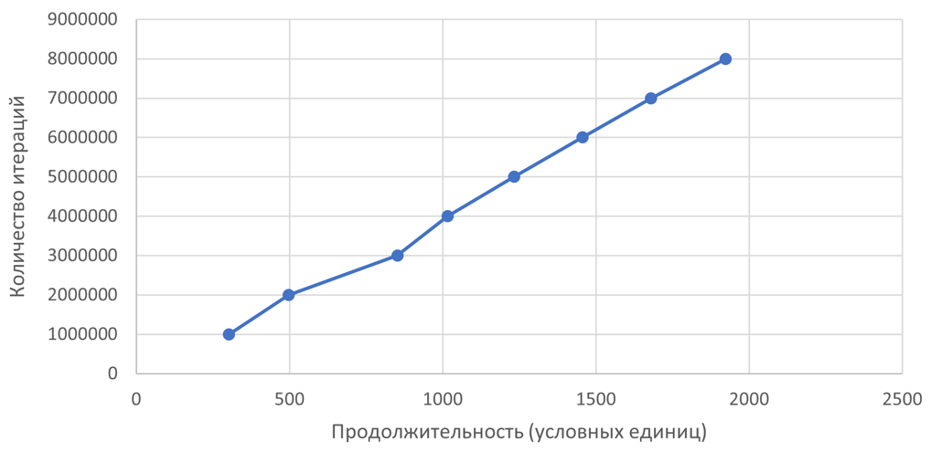}

**График** зависимости продолжительности процесса вычисления от количества циклов